A 2020 UTÁNI KÖZÖS AGRÁRPOLITIKA JOGALKOTÁSI FOLYAMATAINAK
JELENLEGI ÁLLÁSA
-
Az Európai Parlament Mezőgazdasági Bizottságának (COMAGRI)
módosítási javaslatcsomagjai
HÁTTÉRANYAG

Előzmények:
Az Európai Bizottság javaslata
- a 2021-2027-es időszakra vonatkozó Többéves Pénzügyi Keretre (2018. május 2.)
- KAP rendelettervezetekre (Egységes közös piacszervezés, KAP Stratégiai Terv rendelet, Horizontális rendelet (2018. június 1.)
(Részletes információ: Tájékoztató a 2020 utáni Közös Agrárpolitika várható kereteiről c. kiadványban)
Jelenleg a fenti tervezetek tárgyalása zajlik.
Az uniós költségvetés végleges elfogadásához az állam- és kormányfőket magába foglaló Európai Tanács (EiT) egyhangú döntése szükséges, miután az EP kifejezte egyetértését.
A szakpolitikai rendelet tervezetek jóváhagyásánál a rendes jogalkotási eljárás szabályai működnek, azaz a Tanács mellett az EP is egyenrangú társjogalkotó. Ezen uniószintű jogalkotási folyamat állomásait az alábbi ábra szemlélteti:
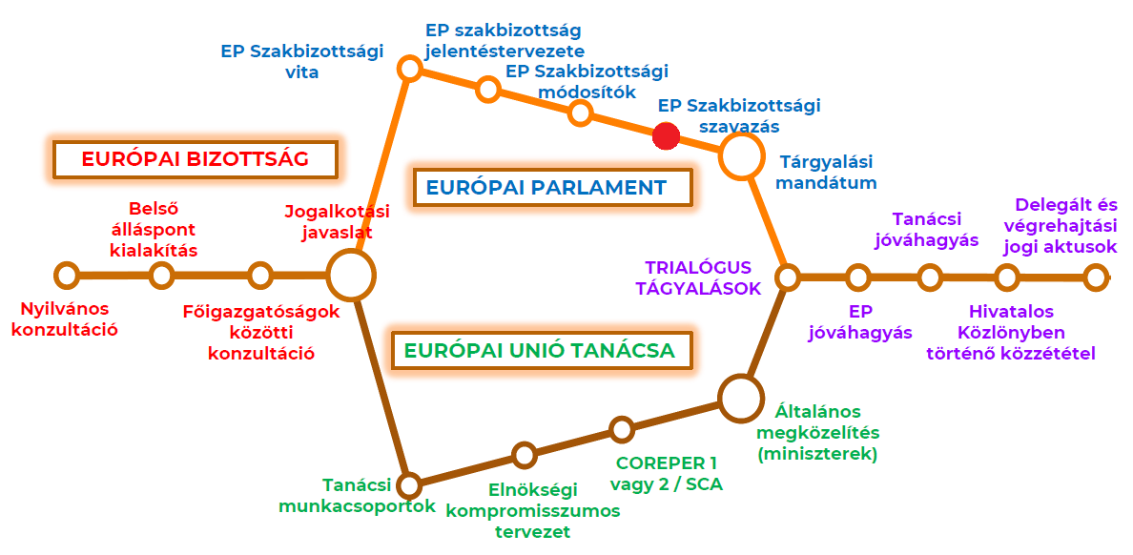
A KAP rendelettervezetek esetében az EP szakbizottságok már szavaztak a módosítási javaslataikról (ábrán piros pöttyel jelölve).

Jelen háttéranyagban, legfrissebb információként, az EP Mezőgazdasági Bizottsága (COMAGRI) által megszavazott módosítási javaslatcsomagok tartalmáról adunk bővebb tájékoztatást.

2019. április 1: COMAGRI szavazás – Egységes közös piacszervezés
Főbb javaslatok:
- A készletgazdálkodásra és a termelési mennyiség csökkentésre vonatkozó rendszer kiterjesztése az összes szektorra: a jelenlegi rendszer azoknak a tejtermelőknek nyújt támogatást, akik önkéntesen kevesebbet termelnek annak érdekében, hogy a piaci egyenlőtlenségek esetén stabilizálják az árakat. Amennyiben a helyzet nem javul, a Bizottságnak adót kellene kivetnie az összes termelőre, aki növeli a mennyiséget. Emellett az egyelőre csak földrajzi védettségű sajtokra, sonkákra és borokra vonatkozó határozott idejű szabályozást az összes védett földrajzi jelzéssel és földrajzi eredetvédelemmel ellátott termékre szeretnék kiterjeszteni.
- Közös uniós agrárpiaci megfigyelőrendszer kialakítása: célja, hogy statisztikai adatokat gyűjtsön a termelésről, a készletekről, az árakról, bevételekről, az import és export alakulásáról, annak érdekében, hogy már időben előre jelezze a piaci zavarokat. A megfigyelőrendszert elsősorban a gabona, cukor, olívaolaj, gyümölcs, zöldég, bor és húságazatban alkalmaznák. Emellett a piaci biztonsági hálót szeretnék kiszélesíteni az állami intervenciók engedélyezésével más termékek – mint például a fehércukor, a bárányhús, sertéshús és csirke – esetében is.
- A szőlőtelepítésre vonatkozó engedélyezési rendszer határidejének 2050-ig történő meghosszabbítását szeretnék. Emellett a boros címkéken javasolják feltüntetni a tápanyag-információt, de legalább az energiatartalmat.

2019. április 2: COMAGRI szavazás – KAP Stratégiai Terv
Főbb javaslatok:
- Pénzügyi allokáció:
  - I. pillér:
    - 60% - Alap jövedelemtámogatás + redisztributív kiegészítő jövedelemtámogatás (ebből min. 5 százalékpont a redisztribúcióra)
    - 20% - öko-rendszerek
    - 2% - fiatal gazda kiegészítő jövedelemtámogatás
    - 12% - termeléshez kötött támogatás
    - 3% - piaci intézkedések
    - 3% - nemzeti tartalék
  - II. pillér:
    - 30% - éghajlat- és környezetvédelmi intézkedések
    - 30% - öntözési beruházások, digitális technológiák, kockázatkezelési eszközök, együttműködések, tudás- és információátadás (68, 70, 71. 72. cikk)
    - 5% - LEADER
    - 4% - Technikai Segítségnyújtás
    - 31% - nincs elkülönítve meghatározott célra

- Capping: a javaslat megtartaná a 100 ezer eurós támogatási korlátot, az elvonás alapjául szolgáló (támogatási) összeg csökkentését ugyanakkor nem a bérköltségek 100%-ával, hanem csupán 50%-ával tenné lehetővé.
- Degresszió: törlését javasolják.
- Redisztributív kiegészítő jövedelemtámogatás: a közvetlen támogatások min. 5%-a. (viszont hektáronként nem haladhatja meg az alap jövedelemtámogatás 65%-át, a jogosult terület nagysága gazdaságonként pedig nem lehet nagyobb, mint a gazdaságok méretének országos átlaga) Amennyiben a tagállam min. 10%-ot allokál erre az intézkedésre, akkor szabadon dönthet a capping alkalmazásáról.
- Fiatal gazda kiegészítő jövedelemtámogatás: a közvetlen támogatások min. 2%-a, amit a benyújtást követően legfeljebb 7 évig vehet igénybe. További támogatásban a vidékfejlesztési programból részesülhetnek.
- Az öko-rendszerek kiterjesztése az éghajlat- és környezetvédelmi intézkedések mellett az állatjólétre, illetve ide tartoznának az EFA teljesítések és a tápanyaggazdálkodási eszköz (Farm Sustanability Tool) használata is, mivel ezeket törölnék a kondicionalitásból.
- Az I. pillér 20%-át szánnák az öko-rendszerekre.
- A II. pillér forrásainak pedig 30%-át kelljen éghajlat- és környezetvédelmi célokra fordítani.
- Pillérek közötti rugalmasság: az I. pillérből maximum 15% csoportosítható át a II. pillérbe. A II. pillérből legfeljebb 5%-ot lehet átcsoportosítani az I. pillérbe, kivéve Magyarország, Horvátország, Lengyelország, Szlovákia esetében, ahol az átcsoportosítás mértéke elérheti a 15%-ot, azonban ebből 5%-ot öko-rendszerekre kell fordítani.
- A hektáronkénti kifizetések 2024-re érjék el a közvetlen támogatások átlagának 75%-át, 2027-re pedig a 100%-át.
- Valódi gazda definíciója: a tagállam határozhatja meg, azonban biztosítani kell, hogy olyan gazdák így nem kapnak támogatást, akiknél a mezőgazdaság csak elhanyagolható részét képezi a gazdasági tevékenységüknek.
- Nők szélesebb körű bevonása.
- A nemzeti stratégiai terv alapján elkészített új teljesítési modell bevezetése 2022-től.
- A versenyképességet elősegítő kötelező támogatási intézkedés bevezetése.
- A termeléstől függő támogatások esetében a Bizottsági javaslathoz képest nem bővültek az érintett szektorok.
- A beruházások esetében előzetes környezeti hatásvizsgálatot kelljen lefolytatni.

2019. április 8: COMAGRI szavazás – Horizontális rendelet
Főbb javaslatok:
- Mezőgazdasági válságalap: a KAP büdzsén kívüli további uniós forrásbevonással válságalap létrehozása a termelőket érő piaci instabilitások kiegyenlítésére. 400 millió EUR kezdőtőkével, évenként további folyamatos befizetésekkel, a megmaradó pénzösszegeket továbbgörgetve. Maximális nagysága 1,5 milliárd EUR lehetne. Amennyiben ez nem elég, a közvetlen támogatásokból lehetne további forrást ide csoportosítani (pénzügyi fegyelemre vonatkozó eljárás szerint).
- Keményebb büntetések: amennyiben a termelők ismétlődő jelleggel nem teljesítik a kondícionalitásban előírtakat, 10%-os büntetésre számítsanak (a jelenlegi 5%-os helyett). Az akaratlagos szabályszegésekért akár 15%-os forráselvonás is járhasson.
- Tagállami teljesítés ellenőrzésének mérséklése: a megfelelés alapú ellenőrzésekről elmozdulás történik a teljesítmény alapú ellenőrzések felé, így a fontos az lesz, hogy a tagállamok mennyire tudják teljesíteni a Stratégiai Terveikben vállaltakat. Annak érdekében, hogy a tagállami adminisztrációt, illetve a termelőket az új rendszer kevésbé terhelje, a tagállamoknak csupán kétévente kelljen jelentést tenniük (a bizottsági javaslatban szereplő éves jelentéstételi kötelezettség helyett). Ha egy tagállam saját belső ellenőrzési rendszere ugyanakkor nem alkalmas a megfelelő teljesítmény biztosítására, a Bizottság a kockázatot mérlegelve helyszíni ellenőrzéseket folytathasson le.

Következő lépések
Az Elnökök Értekezlete (tagjai: EP elnök, képviselőcsoportok vezetői) dönt a folyamatban lévő ügyekről a következő parlamenti ciklus elején, így arról is, hogy a fenti javaslatcsomagokat az újonnan megalakult parlament elé terjeszti-e továbbtárgyalásra, vagy visszaküldi őket a parlamenti szakbizottságoknak újravitatásra.

